安徽大学2012 —2013 学年第 2 学期
院/系 年级 专业 姓名 学号
答 题 勿 超 装 订 线
------------------------------装---------------------------------------------订----------------------------------------线----------------------------------------

《 离散数学(下) 》考试试卷（A卷）
（闭卷 时间120分钟）

考场登记表序号

题 号 | 一 | 二 | 三 | 四 | 五 | 六 | 七 | 总分
得 分
阅卷人

得分

一、单项选择题（每小题2分，共20分）
1、设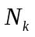是前个自然数的集合，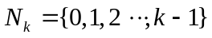，定义模加法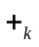如下：对每一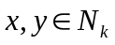，有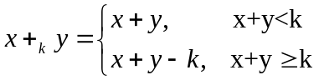，则关于运算的幺元以及非0元素的逆元分别为（ ）。
A．0和； B．0和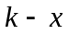； C．和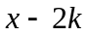； D．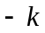和。
2、在集合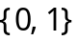上可定义（ ）个不同的二元运算。
A. 2 B. 4 C. 8 D. 16
3、设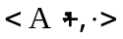是代数系统，其中，为普通的加法和乘法，则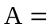（ ）时是整环。
A．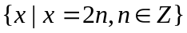； B．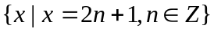；
C．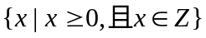； D．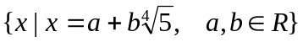。
4、若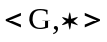是一个13阶群，则运算“*”一定满足（ ）。
A.交换律 B.消去律 C. 等幂律 D.分配律
5、下面哈斯图中，是格的有（ ）。
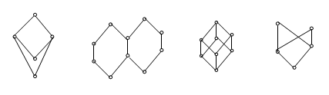
A. B. C. D.
6、在布尔代数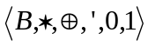中任取两元素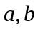，下列命题与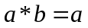一定等价的是（ ）
A. 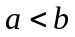； B. 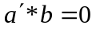； C.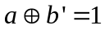； D. 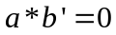.
7、布尔代数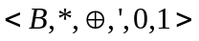上定义的元布尔表达式所对应的不同主合取范式总个数为（ ）
A.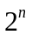； B.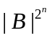； C.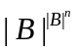； D.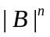.
- 一棵无向树T有8个顶点，4度、3度、2度的分枝点各1个，其余顶点均为树叶，则T中有（ ）片树叶。
A.3 B.4 C.5 D.6
9、如下所示各图，其中存在哈密顿回路的图有 ( )
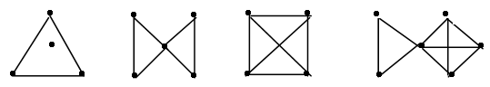
A. B. C. D.
10、设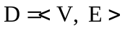为有向图，
是（ ）
A．强连通图 B．单向连通图 C．弱连通图 D．非连通图
二、判断题（对的打√，错的打×，每小题2分，共10分）
得分

1．设是由群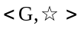到群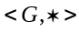的同态映射，则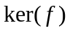是G的子群。（ ）
2．一个质数阶的群必定为循环群。（ ）
3．在布尔代数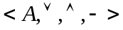中，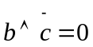当且仅当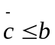。（ ）
4．设是布尔代数，若是从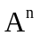到的函数，则是布尔代数。（ ）
5．哈密尔顿图中每一顶点的度数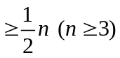。（ ）
三、填空题（每小空2分，共20分）
得分

1. 设集合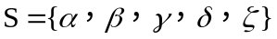，S上的运算*定义为
* |  |  |  |  | 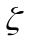

则代数系统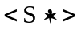中幺元是 ，左逆元是 ，无左逆元的元素是 。
2.设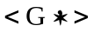是由元素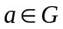生成的循环群，且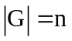，则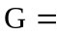 。
3. 布尔代数中，原子为 ，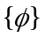的补元为 。
答 题 勿 超 装 订 线
------------------------------装---------------------------------------------订----------------------------------------线----------------------------------------

4. 已知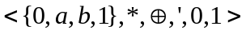上的布尔函数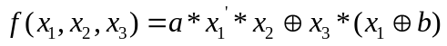，则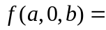____ __。
5. 具有5个结点的有向完全图有 条边，无向完全二部图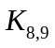有____ __条边。
6. 一棵树有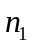个结点的度为1，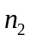个结点的度为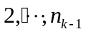个结点的度为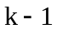，结点最大的度为，则度为的结点有___ _。
四、解答题（每小题10分,共30分）
得分

1.记“开”为1，“关”为0，反映电路规律的代数系统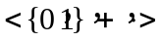的加法运算和乘法运算，如下：
+ | 0 | 1 |  | · | 0 | 1
0 | 0 | 1 |  | 0 | 0 | 0
1 | 1 | 0 |  | 1 | 0 | 1

证明它是一个环。

2.证明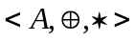是一个分配格，当且仅当对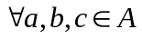,有：
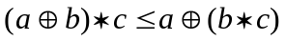

3.求图（如下图所示）的支配数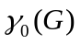、点覆盖数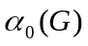、边覆盖数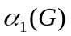、独立数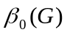、匹配数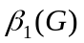、点连通度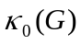、边连通度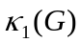、点色数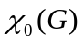、边色数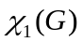，结果填入下表。并给出图的邻接矩阵（结点与自身邻接，结点次序按字母顺序）。
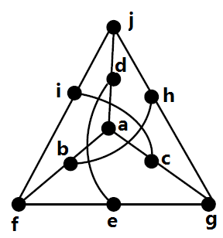

五、证明题（每小题10分，共20分）
1.设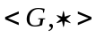是群，其运算表如下：
* | 1 -1 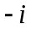 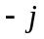 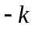
1  -1 | 1 -1  -1 1  -1 1  1 -1  -1 1  1 -1  -1 1  1 -1
（1）证明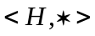是正规子群，其中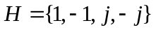。
（2）写出关于的陪集划分。
（3）写出商群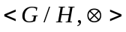。

2. 设G是阶数不小于11的简单图，则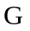或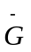中至少有一个是非平面图。

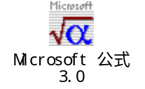

答案:
一、单项选择题（每小题2分，共20分）
1.B; 2.D; 3.D; 4.B; 5.C; 6.D; 7.B; 8.C; 9.C; 10.C.
五、证明题
1、（1）易见是的子群，当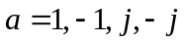时，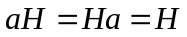；
当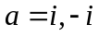时，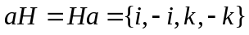；当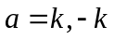时，，
因此 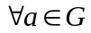，有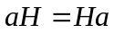，故是正规子群。 （4分）
（2）陪集划分为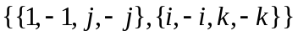 （2分）
（3）商群为，其运算表为

 | 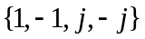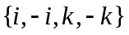
（4分）

